实验七、数组

班级：15机设（3）班 姓名：韩振国 学号：115040100321

1. 实验目的与要求：
2. 1熟练掌握一维数组，二维数组的定义，赋值，输入，输出方法

2熟练掌握一维数组以及一维数组元素储存方式

3熟练掌握一维数组以及二维数组的使用以及在函数中的传递

4熟练掌握字符数组和字符串函数的使用

上机习题练习

7-1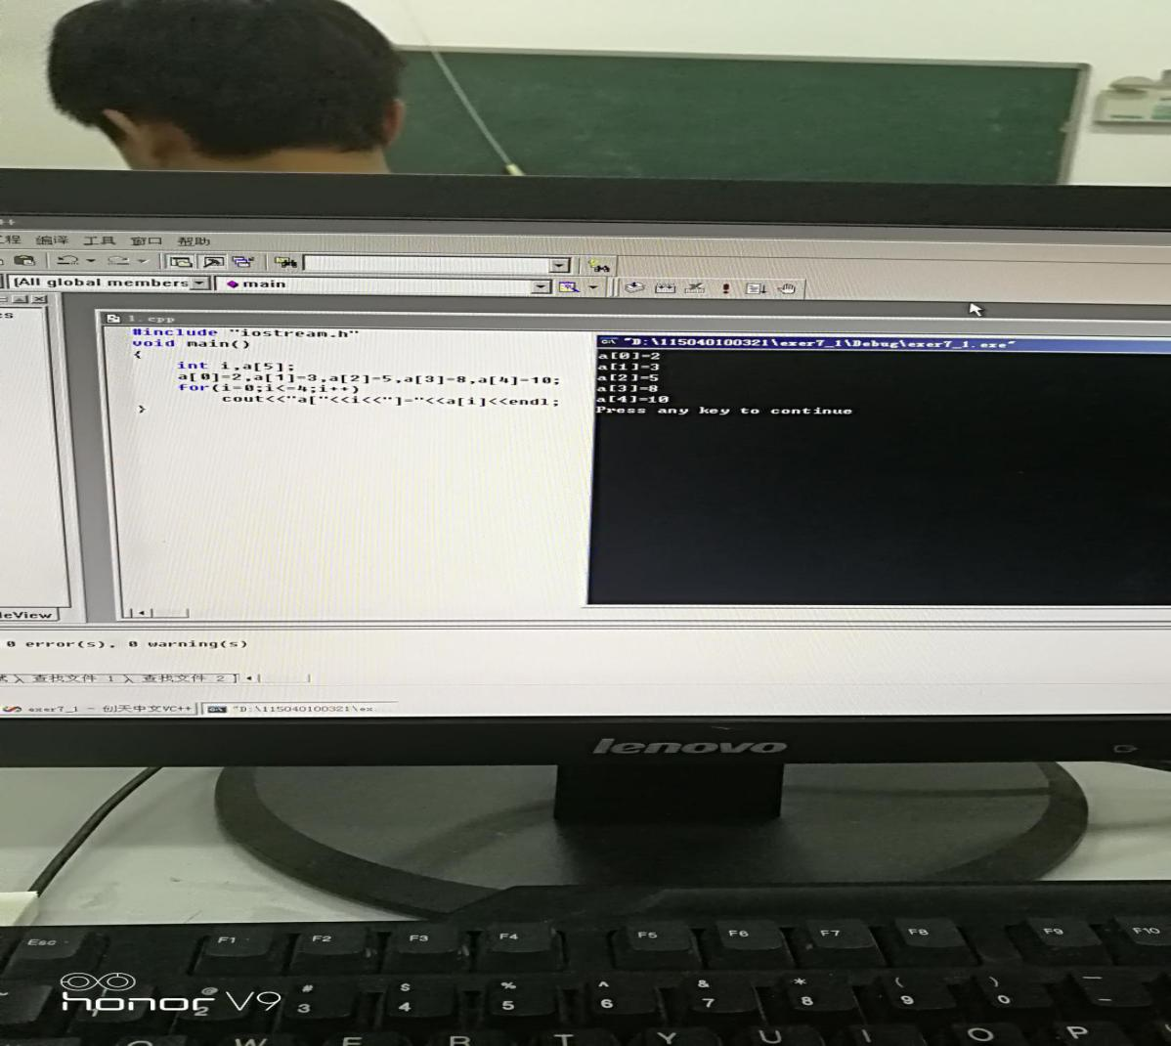

7-2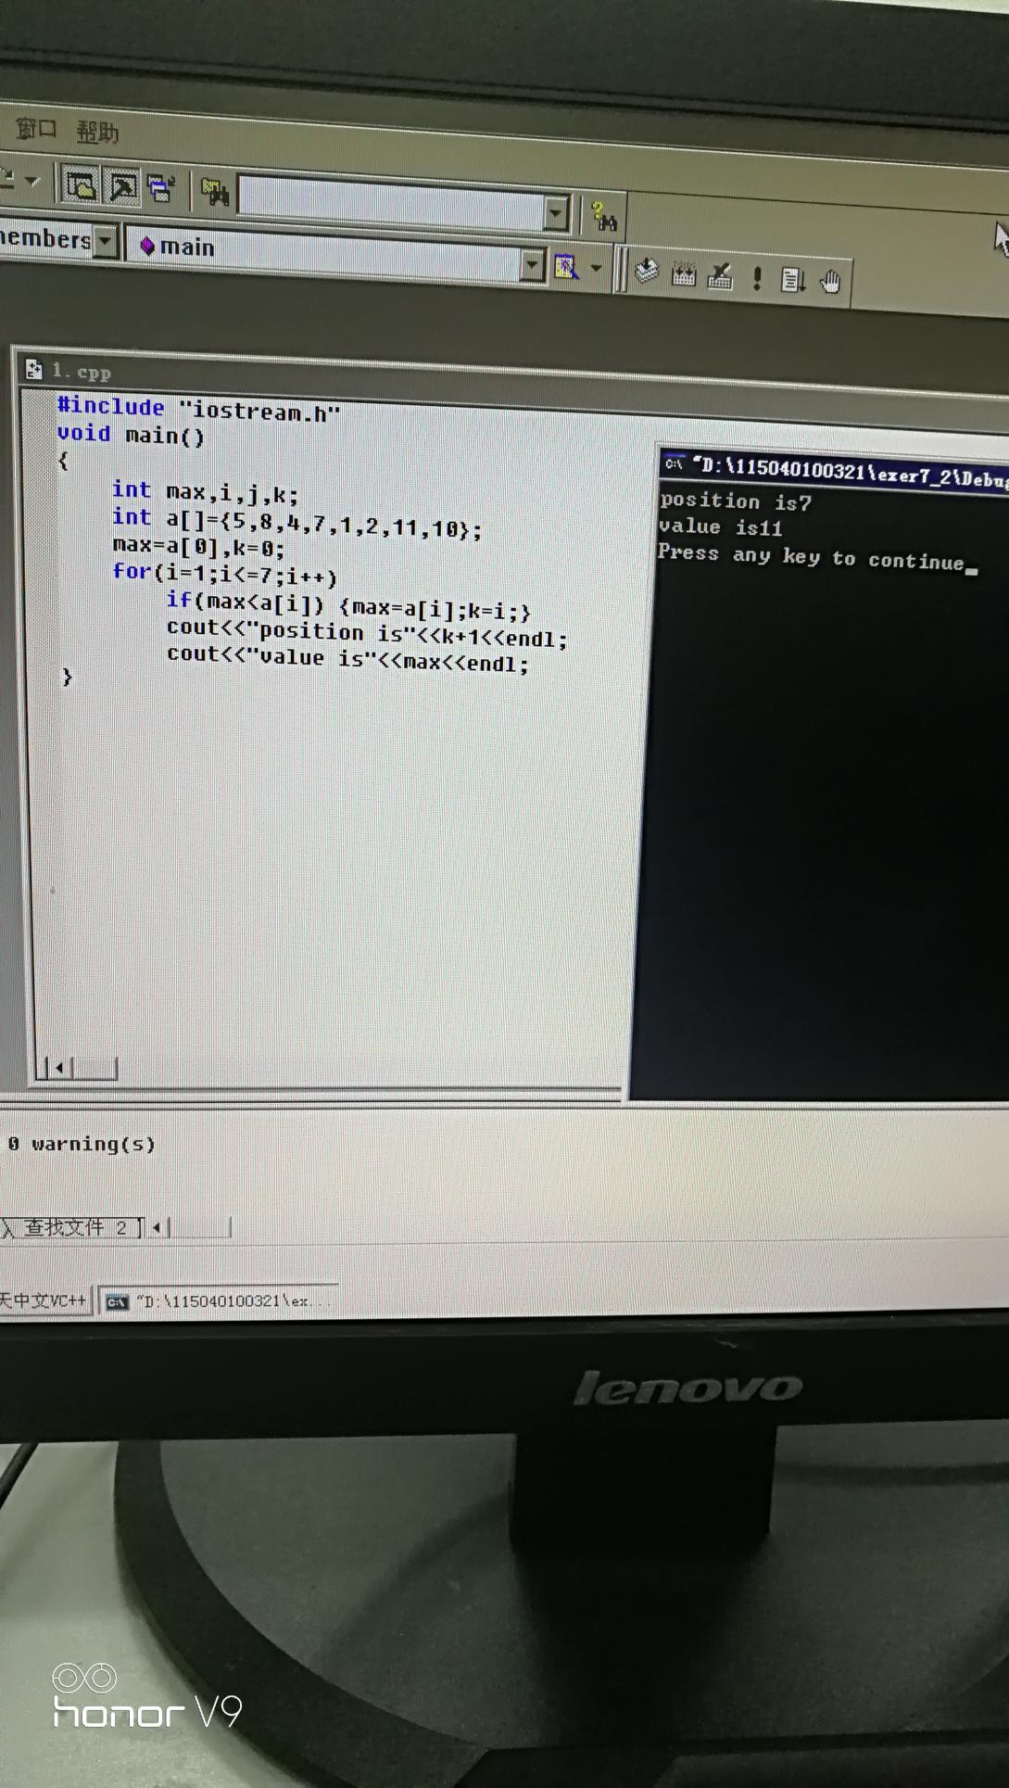

7-3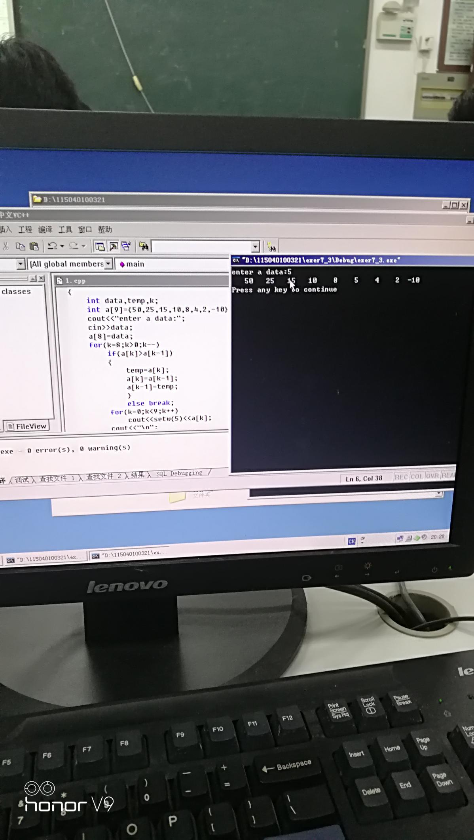

7-4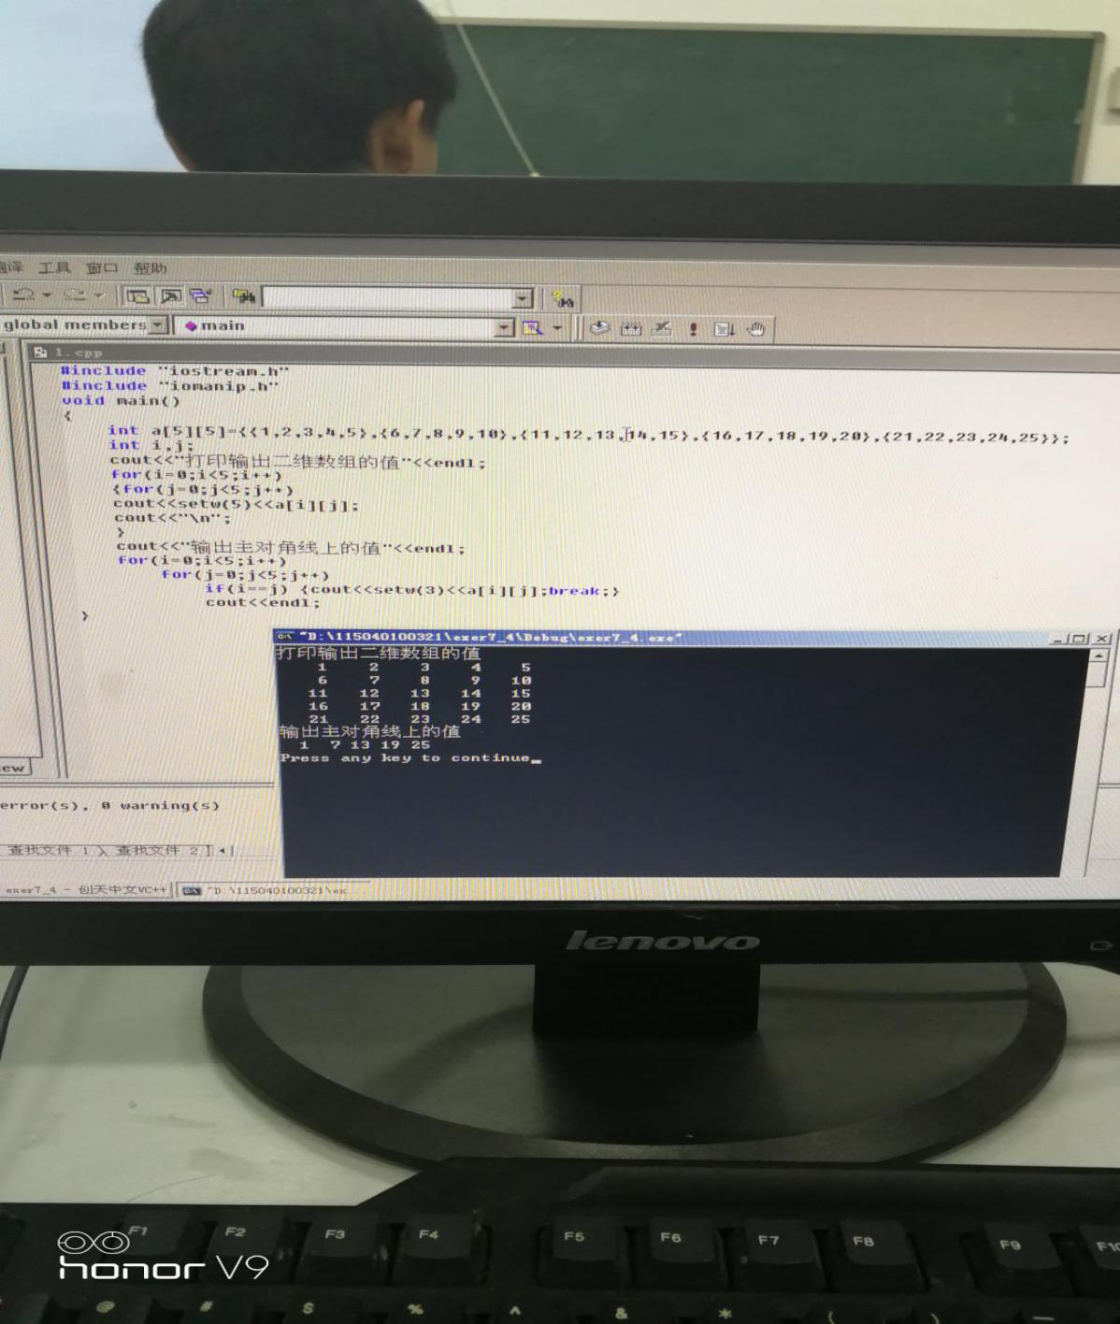

7-5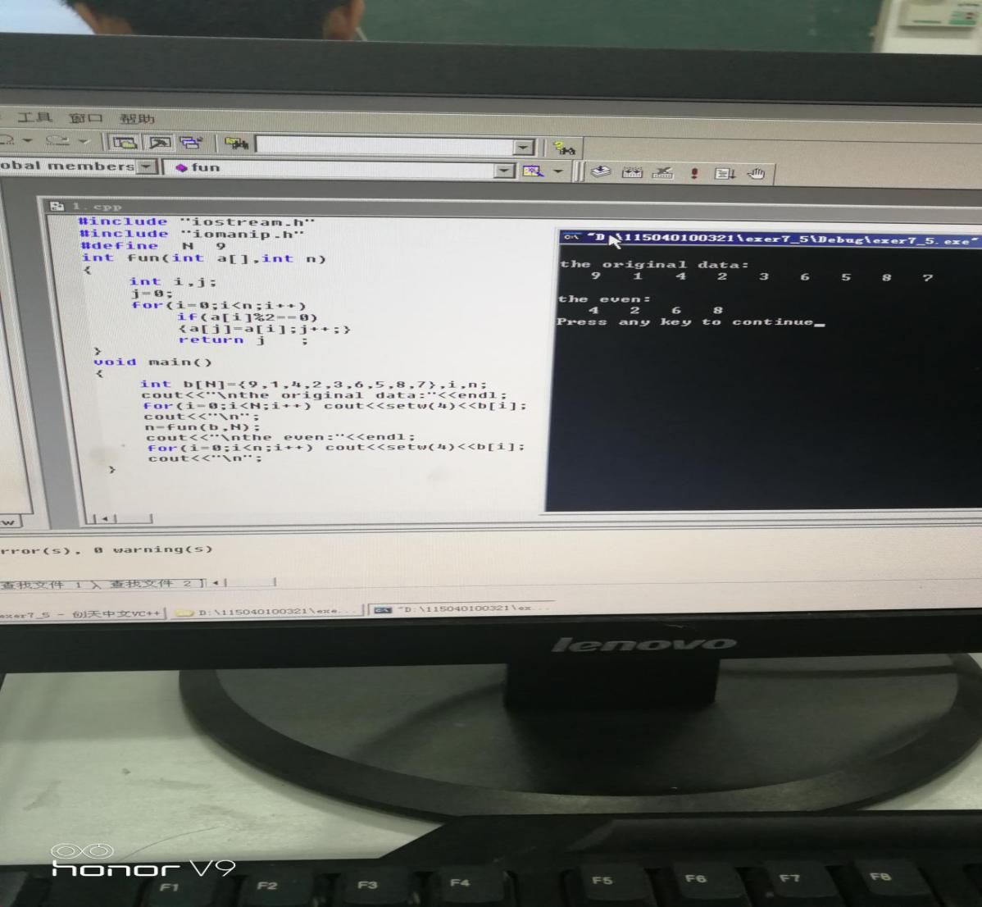

7-6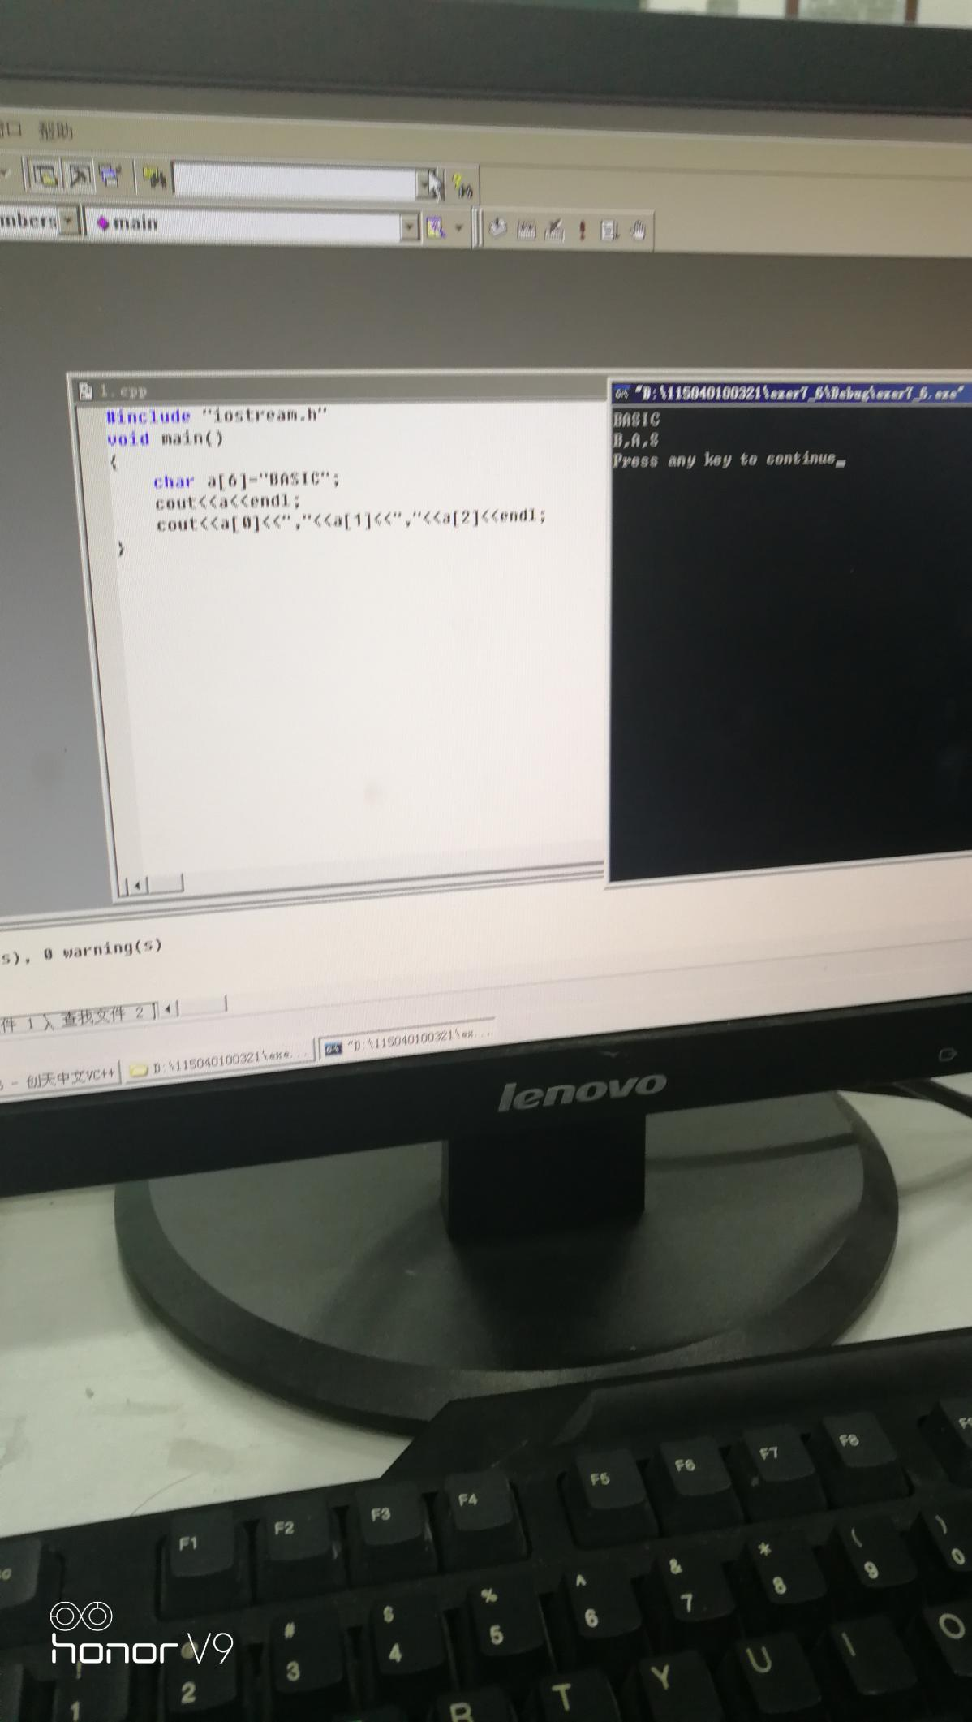

7-7

7-8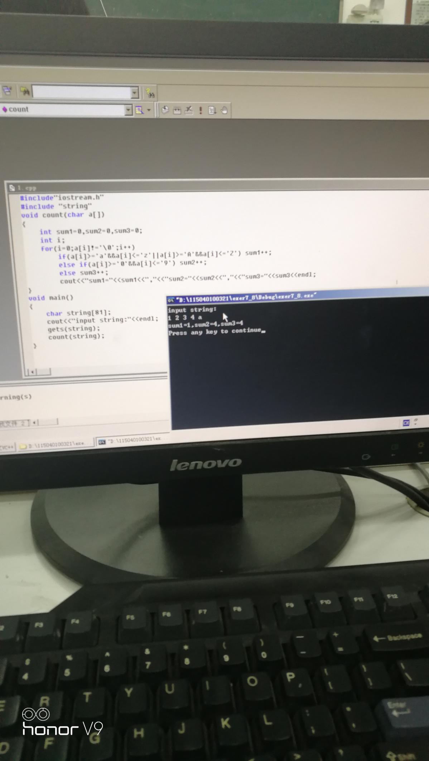

7-9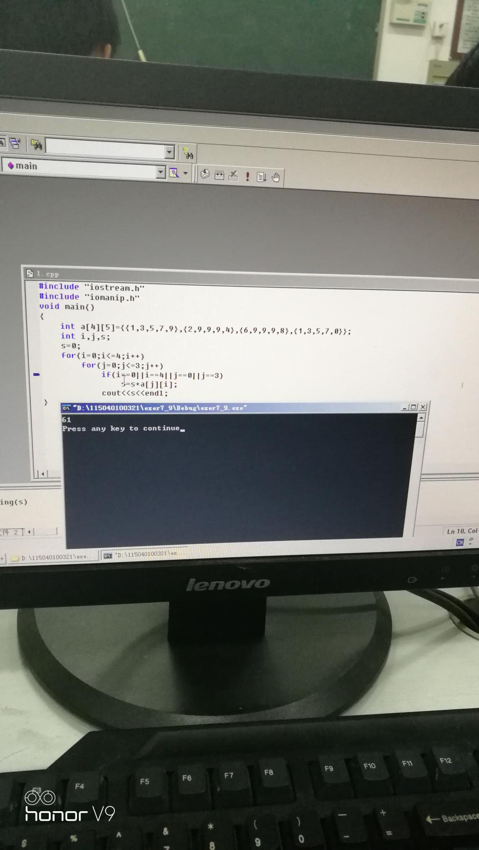

总结1对数组的下标有了更深刻的理解

2对数组用循环的方式来实现

3对二维数组的赋值及其循环

4对字符串数组的理解及应用